Гимнастика для рук, ног – дело нам привычное и знакомое. Понятно ведь, для чего мы тренируем мышцы, чтобы они стали ловкими, сильными, подвижными.  А вот зачем язык тренировать, ведь он и так  «без костей?». Оказывается, язык – главная мышца органов речи. И для него, как и для всякой мышцы, гимнастика просто необходима.  Ведь язык должен быть достаточно хорошо развит, чтобы выполнять тонкие целенаправленные движения, именуемые звукопроизношением. Недостатки произношения отягощают эмоционально-психическое состояние ребёнка, мешают ему развиваться и общаться со сверстниками.  Чтобы эта проблема не возникла у ребёнка в дальнейшем, стоит начать заниматься артикуляционной гимнастикой как можно раньше. Детям двух, трёх, четырёх лет артикуляционная гимнастика поможет быстрее «поставить» правильное звукопроизношение. Дети пяти, шести лет и далее смогут при помощи артикуляционной гимнастики во многом преодолеть уже сложившиеся нарушения звукопроизношения.  Поначалу артикуляционную гимнастику необходимо выполнять перед зеркалом. Ребёнок должен видеть, что язык делает. Мы, взрослые, не задумываемся, где находится в данный момент язык (за верхними зубами или за нижними). У нас артикуляция – автоматизированный навык, а ребёнку необходимо через зрительное восприятие, обрести этот автоматизм,  постоянно упражняясь.  Не огорчайтесь, если некоторые упражнения не будут получаться с первого раза даже у вас. Попробуйте повторить их вместе с ребёнком, признаваясь ему:  «Смотри, у меня тоже не получается, давай вместе попробуем».  Будьте терпеливы, ласковы и спокойны, и всё получится.  Занимайтесь с ребёнком ежедневно По 5-7 минут | 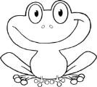  Улыбнуться, показать сомкнутые зубки. Удерживать губы в таком положении до счёта 5-10. Затем вернуть губы в исходное положение.  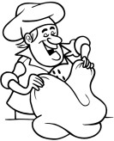  Улыбнуться, открыть рот. Покусать язык зубами та-та-та, пошлепать язык губами пя- пя-пя. Закусить язык зубами и протаскивать его сквозь зубы с усилием.  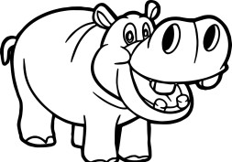  Улыбнуться, медленно открыть рот, пропевая звук [а], подержать рот открытым под счёт от 1 до 10.  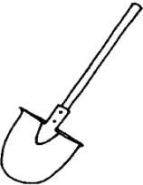  Улыбнуться, приоткрыть рот, положить широкий передний край языка на нижнюю губу. Удерживать его в таком положении под счёт 5-10.  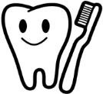  Улыбнуться, показать зубы, широким языком медленно провести с внутренней стороны нижних зубов, имитируя чистящее движение. Губы неподвижны.  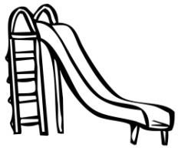  Улыбнуться, открыть рот, кончик языка упирается в нижние зубы. Язык выгнуть горкой. Удержать до счёта 5. | 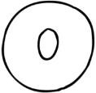  Зубы сомкнуты. Губы округлены и чуть вытянуты вперёд. Верхние и нижние резцы видны. Удерживаем «бублик» под счёт 5-10.  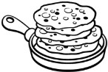  Улыбнуться, приоткрыть рот, положить широкий передний край языка на нижнюю губу. Удерживать его в таком положении под счёт от 1 до 10.    Улыбнуться, открыть рот и языком в форме чашечки облизывать верхнюю губу, делая движения сверху вниз.  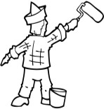  Улыбнуться, открыть рот. Широким кончиком языка погладить нёбо от зубов к горлу. Нижняя челюсть не должна двигаться.    Улыбнуться, широко открыть рот. Поставить язык за верхние зубы так, чтобы кончик языка крепко упирался в зубы. Удержать под счёт 5-10.  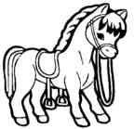  Улыбнуться, широко открыть рот. Щелкать языком громко и энергично. Стараться, чтобы нижняя челюсть была неподвижна.

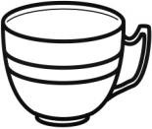  Улыбнуться, открыть рот, кончик и боковые края языка приподнять – получится «чашечка». Подержать язык в таком положении под счёт 5-10.  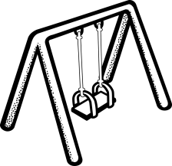  Улыбнуться, открыть рот. Поднять язык за верхние зубки и плавно опустить за нижние (10-15 раз). Двигается только язык, нижняя челюсть неподвижна.  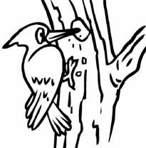  Улыбнуться, открыть рот и постучать кончиком языка за верхними зубами, звонко, отчётливо и многократно повторяя: «Д-Д-Д».  На начальном этапе упражнения выполняются в медленном темпе перед зеркалом.  - Количество повторов каждого упражнения от 2 до 10-15 раз. Главное, чтобы упражнение выполнялось правильно.  - Зеркало можно убрать, когда ребёнок научится правильно выполнять движения.  - Выполняется комплекс гимнастики несколько раз в день.  - Если для ребёнка утомительно выполнять все упражнения подряд, можно разбить гимнастику на блоки по 2-3 упражнения и выполнять их в течение дня.  - Можно использовать механическую помощь, если у ребёнка не получается какое-либо движение. | - Взрослый рассказывает о предстоящем упражнении, используя игровые приёмы.  - Взрослый показывает выполнение упражнения.  - Упражнение делает ребёнок, а взрослый контролирует выполнение.  Взрослый, проводящий артикуляционную гимнастику, должен следить за качеством выполняемых ребёнком движений: точность движения, плавность, темп выпол – нения, устойчивость, переход от одного движения  к другому. Также важно следить, чтобы движения каж – дого органа артикуляции выполнялись симметрично по отношению правой и левой стороне лица. В противном случае артикуляционная гимнастика не достигает своей цели.  - Если у ребёнка не получается какое-то движение, помогать ему (шпателем, ручкой чайной ложки или просто чистым пальцем).  - Для того, чтобы ребёнок нашел правильное положение языка, например, облизал верхнюю губу, намазать её вареньем, шоколадом или чем-то ещё, что любит ваш ребёнок. Подходить к выполнению упражнений творчески.  Сначала, при выполнении детьми упражнений наблюдается напряженность движений органов артикуляционного аппарата. Постепенно напряжение исчезает, движения становятся непринуждёнными и вместе с тем координированными.  Прежде, чем приступить к выполнению упражнений, обязательно прочтите рекомендации по проведению артикуляционной  гимнастики!  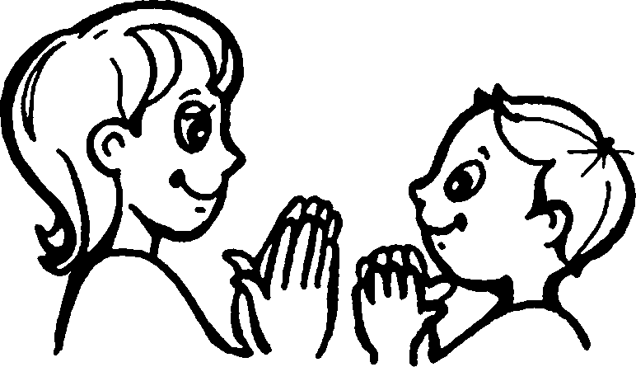 | МБОУ «Кривошеинская СОШ им.Героя Советского Союза Ф.М.Зинченко»  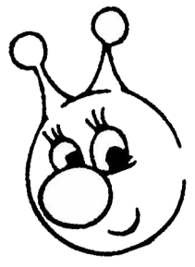  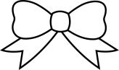  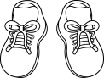  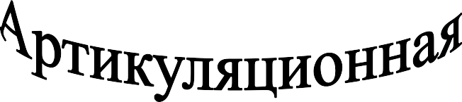  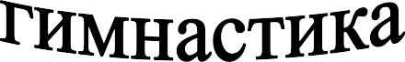  в помощь родителям  учитель-логопед:  Беляева Анна Петровна  С.Кривошеино, 2025

